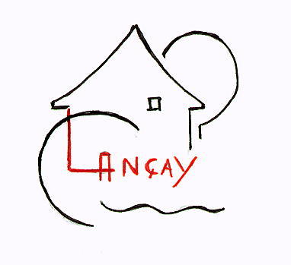
A circonstances exceptionnelles
(départ de Marie et Henri fin juin )
Concert exceptionnel !
le 10 mai à partir de 20h
le Moulin de Lançay retentira des sons et voix de la Compagnie Artemusie
avec sa dernière création :
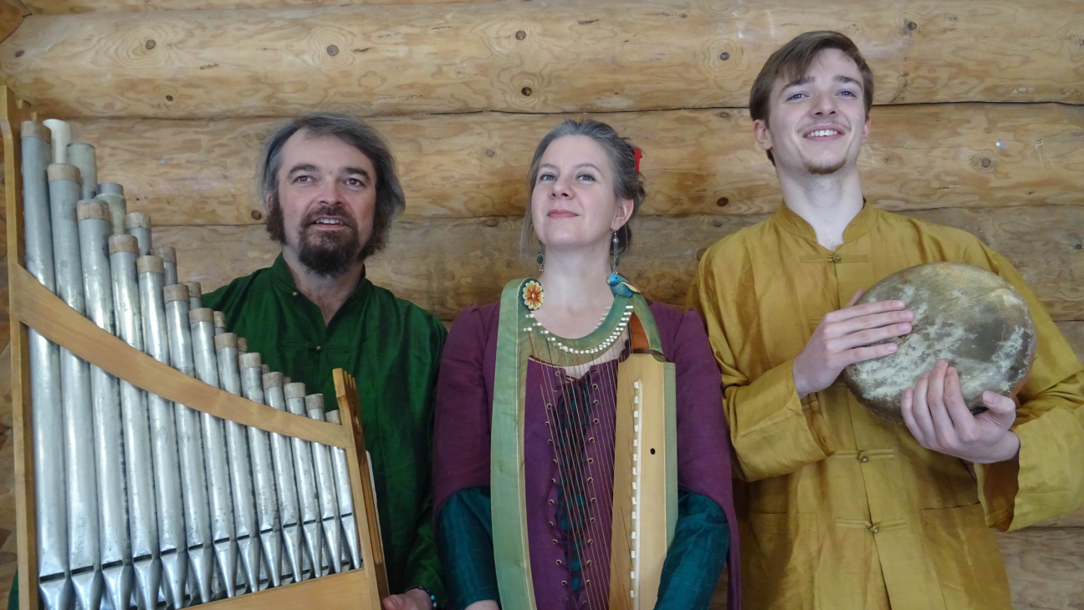
STINGO
Musiques des Mondes Celtiques

les trois musiciens revisitent les musiques des mondes celtiques avec leur instrumentarium de prédilection : instruments anciens et traditionnels, harpes gothique et celtique, flûtes baroques et médiévales, organetto, psaltérion à archet, vièle, épinette des Vosges et percussions.

Ce programme invite à voyager d'Ecosse en Galice, d'Irlande en Bretagne,
à l’écoute des chants traditionnels portant la mémoire de ces peuples unis par le même océan.

La Compagnie Artemusie
Eva Fogelgesang, chant, vièle, harpes
Christophe Deslignes, chant, organetto, flûtes, psaltérion, épinette
Balthazar Deslignes, percussions

Un chapeau passera parmi vous
et à la fin du concert :boisson et collation partagée ! (plan d'accès au verso)


